**Michael Matias Pimentel**

**Codificación del sistema**

**Seudocódigo**

**Página principal**

Esta página principal estará compuesta por 4 hipervínculos y el mapa. Se estará mostrando una vez se entre a la misma un navbar con los 4 diferentes hipervínculos siendo estos, concentración, que es itpr, docentes y por último contacto y en medio se mostrara la opción para acceder al mapa del instituto. Por ultimo contara con unos colores apegados al instituto y el logo del mismo en la parte superior izquierda con fotos que se le relacionen.

vínculo de **concentración**

Aquí se mostrarán las distintas concentraciones que tiene el instituto para que asi el estudiate nuevo que vaya a ingresar o alguien que no sepa mucho de la concentración que le interesa se pa por lo menos lo básico de la misma.

vínculo de **Que es itpr?**

Este contendrá información del instituto para quien pueda interesar de una menará sencilla para que asi nuevos integrantes o curiosos se informen y se adapten con tiempo antes de visitar el instituto.

vínculo de **Docentes**

Este dispondrá de la información de los profesores que sean de ayuda para ubicarlo como sus salones y solo cosas importantes para que asi el visitante sepa con quien trata.

El estilo de este será igual al hipervínculo anterior a la hora de sus códigos y estilos.

Hipervínculo de **contacto**

Este dispondrá de los contactos de los desarrolladores para comunicarte ya sea para una consulta o para algún error que esté sucediendo en la página.

Este cambia a la hora de su código, porque solo refregará los contactos o los hipervínculos directos hacia el lugar en donde se puede contactar con los mismos a la hora de su diseño este es igual a los a anteriores solo pues cambiando algunos detalles

Siendo este la última opción

**Mapa**

Este estará ubicado como ya dije arriba en la página principal en el centro del mismo

Para poder entrar

Este mapa se hará interactivo mostrando los salones activos e inactivos de manera en que las personas que vayan a visitar sepan dónde están o donde quieren ubicarse.

Módulos

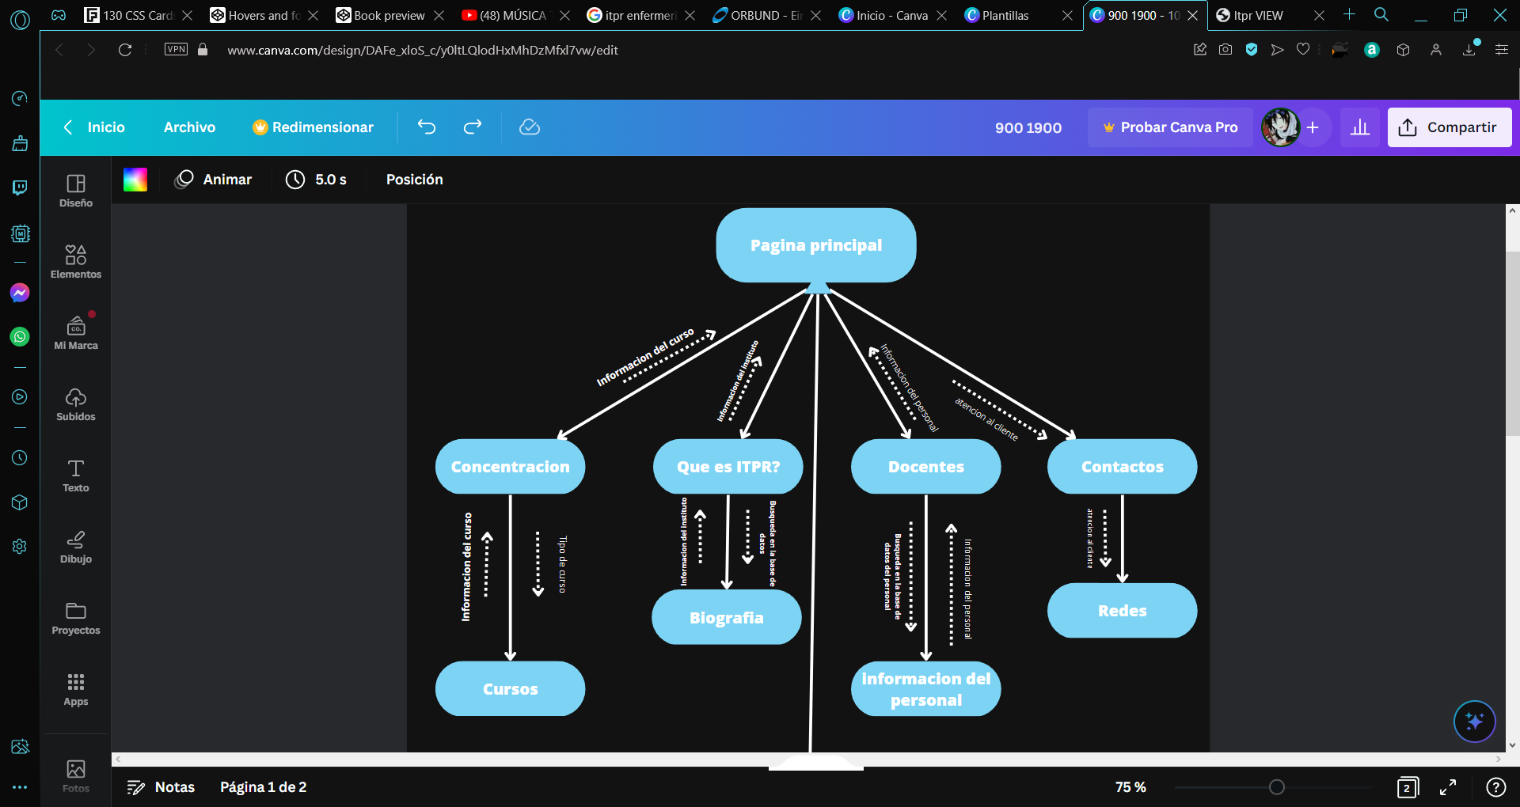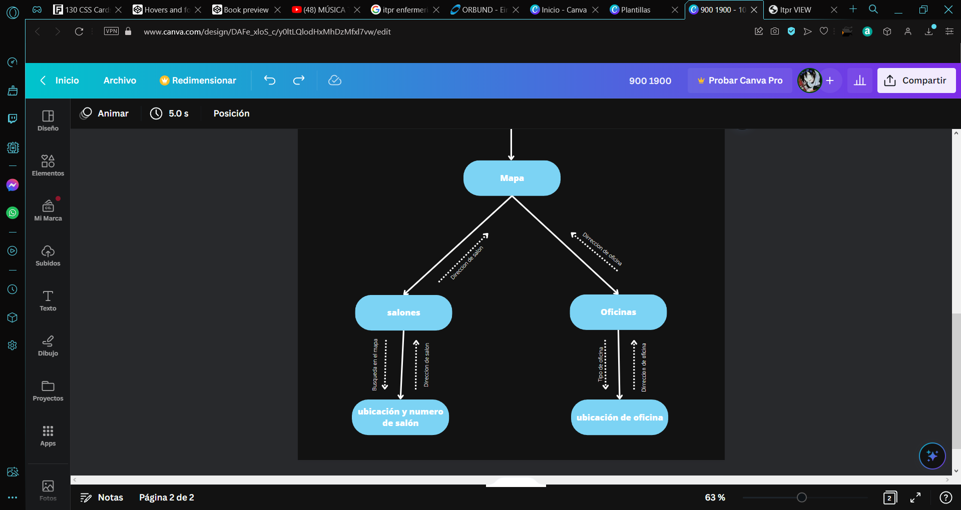

**Requerimientos funcionales y no funcionales y**

**Requerimientos funcionales**

Tabla 1:

|  |  |  |  |  |  |
| --- | --- | --- | --- | --- | --- |
| Contacto | | | | | |
| usuario | x | Obligatorio |  | Funcional | x |
| Sistema |  | Deseable | x | No funcional |  |
| Responsable | Usuario operador | | | | |
| El usuario operador puede notificar mediante un email o alguna red social asociada con los desarrolladores de la página, problemas que estén surgiendo en esta. | | | | | |

Tabla 2

|  |  |  |  |  |  |
| --- | --- | --- | --- | --- | --- |
| Docentes | | | | | |
| usuario |  | Obligatorio | x | Funcional | x |
| Sistema | x | Deseable |  | No funcional |  |
| Responsable | Usuario operador | | | | |
| Al usuario operador se le va a mostrar información de los docentes y sus clases. | | | | | |

Tabla 3

|  |  |  |  |  |  |
| --- | --- | --- | --- | --- | --- |
| Concentración | | | | | |
| usuario |  | Obligatorio |  | Funcional | x |
| Sistema | x | Deseable | x | No funcional |  |
| Responsable | Usuario Operador | | | | |
| El usuario se le mostrara información del curso al que este le interesa. | | | | | |

Tabla 4

|  |  |  |  |  |  |
| --- | --- | --- | --- | --- | --- |
| Ingreso al mapa del instituto | | | | | |
| usuario |  | Obligatorio | x | Funcional | x |
| Sistema | x | Deseable |  | No funcional |  |
| Responsable | Usuario Operador | | | | |
| Aquí se le dará al usuario la entrada al mapa del instituto. | | | | | |

**Requerimiento no funcionales**

Tabla 1

|  |  |  |  |  |  |
| --- | --- | --- | --- | --- | --- |
| Que es ITPR? | | | | | |
| usuario | x | Obligatorio |  | Funcional |  |
| Sistema |  | Deseable | x | No funcional | x |
| Responsable | Usuario Operador | | | | |
| Si el usuario no sabe mucho sobre las instalaciones, este tiene la posibilidad de saber un poco de historia del instituto con esta herramienta. | | | | | |

Tabla 2

|  |  |  |  |  |  |
| --- | --- | --- | --- | --- | --- |
| Lenguaje | | | | | |
| Usuario |  | Obligatorio | X | Funcional |  |
| Sistema | X | Deseable |  | No funcional | X |
| Responsable | Todo | | | | |
| Los lenguajes utilizados son HTML y CSS para el funcionamiento y diseño de la página. | | | | | |

Tabla 3

|  |  |  |  |  |  |
| --- | --- | --- | --- | --- | --- |
| Diseño | | | | | |
| usuario |  | Obligatorio |  | Funcional |  |
| Sistema | x | Deseable | x | No funcional | x |
| Responsable | Todo | | | | |
| Estos le dan un aspecto más llamativo a la página al usuario. | | | | | |